**Onderzoek betalingsmogelijkheden:**

De meest voorkomende betaalmethodes in Nederland:

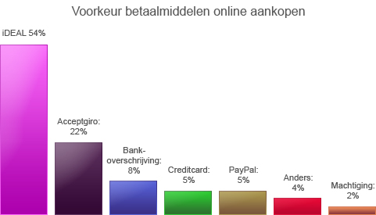

**iDEAL**

De afgelopen jaren is iDEAL uitgegroeid tot de meest gebruikte online betaalmethode in Nederland. De helft van de internetaankopen wordt inmiddels via iDEAL gedaan.

Op dit moment zijn 9 Nederlandse banken aangesloten bij iDEAL. Als een consument kiest om met iDEAL te betalen, wordt hij/zij vanuit de webshop direct naar de eigen bankomgeving geleid. Daar kan binnen deze bekende en goed beveiligde omgeving betaald worden. iDEAL is in een webshop aan te sluiten door een contract te sluiten met een bank of Payment Service Provider (PSP). Via de bank is het vaak alleen mogelijk om iDEAL aan te sluiten, Payment Service Providers bieden meerdere betaalmethoden aan. Als web winkelier betaal je vaak een vast bedrag per transactie om iDEAL te kunnen aanbieden.

**Voordelen & risico’s**

Een grote groep consumenten (56% van alle online consumenten) heeft de voorkeur om online te betalen met IDEAL. Dit vooral komt door het gemak, de snelheid en veiligheid die zij ervaren binnen hun vertrouwde bankomgeving. Voor de webwinkelier is iDEAL een veilige manier om betalingen af te handelen, omdat het betreffende bedrag van de consumentenrekening wordt afgeschreven, zodra de consument via iDEAL betaalt.

**Extra – Redundant iDEAL**

Het kan gebeuren dat het tijdelijk niet mogelijk is om met iDEAL te betalen, omdat er onderhoudswerkzaamheden zijn of een tijdelijke storing. Een webwinkelier kan dit voorkomen door iDEAL redundant aan te sluiten in de webshop. Een dergelijke aansluiting is bij verschillende Payment Sevice Providers mogelijk. Dit houdt in dat de PSP is aangesloten bij twee systemen die het gebruik van iDEAL mogelijk maken. Zodra één van deze systemen om wat voor reden dan ook tijdelijk niet beschikbaar is, schakelt de server van de PSP over op het andere systeem. Op deze manier kan in de webshop altijd met iDEAL betaald worden. Het is dan nog wel mogelijk dat het systeem bij één van de aangesloten banken buiten werking treedt en dat er problemen zijn met iDEAL betalingen die via de betreffende bank moeten verlopen. Dit probleem is (nog) niet te ondervangen.

**PayPal**

PayPal wint de laatste tijd in Nederland aan populariteit. Steeds meer Nederlanders openen een PayPal account en in 2010 steeg de waarde van de online bestedingen via PayPal met 66%. Wereldwijd wordt deze betaalmogelijkheid meer dan honderd miljoen mensen actief gebruikt. Sinds kort zijn ook betalingen via de mobiele telefoon mogelijk.

PayPal is te beschouwen als een online portemonnee. Vanaf je bankrekening of creditcard stort je geld in de portemonnee en met dat geld kun je online betalen. Een web winkelier moet een zakelijk PayPal account aanmaken om optimaal gebruik te kunnen maken van PayPal. Voor het ontvangen van PayPal-betalingen moet een web winkelier altijd zowel een percentage als vast bedrag per transactie betalen.

**Voordelen & risico’s**

Met PayPal is het mogelijk om zonder gebruik van een creditcard of random reader snel, veilig en gemakkelijk betalingen te doen en te ontvangen. Omdat het aantal consumenten wereldwijd met een PayPal-account groot is, wordt het internationale bereik van een web shop flink uitgebreid met PayPal. Voor een consument zonder een PayPal-account kan het een drempel zijn dat men een account moet aanmaken om te betalen.

PayPal moet, omdat ze in Europa als bank worden aangemerkt, aan strenge veiligheidseisen voldoen. Dit zorgt ervoor dat PayPal voor zowel verkopers als kopers een goede bescherming tegen fraude biedt.

**Extra – creditcardbetalingen accepteren**

Voor web winkeliers die niet direct creditcards willen of kunnen accepteren in hun web shop, is een extra voordeel dat consumenten via PayPal direct met hun creditcard kunnen betalen. De consument hoeft hiervoor geen PayPal-account te hebben. Zo kan de web winkelier dus zonder het aanvraagproces van creditcards te doorlopen wel creditcard betalingen ontvangen op zijn PayPal-account. De we winkelier kan zelf kiezen of hij deze mogelijkheid aanbiedt in zijn web shop.

**Mollie**

Mollie is een van de 17 Collecterende Payment Service Providers in Nederland. Het bedrijf richt zich met name op micro betalingen zoals betalen per sms, minitix en PaySafeCard (Prepaid Card), Bancontact/Mr Cash en iDEAL. Het bedrijf verzorgt naar eigen zeggen voor 15.923 websites de iDEAL transacties en staat bekend voor een flexibel dienstverlening. De Collecterende Payment Service Provider Paytor is een onderdeel van deze organisatie.

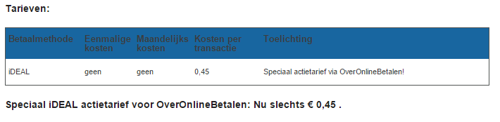

Er zijn duidelijke kosten je hoeft alleen te betalen per transactie. Zo krijg je geen verrassingen op je factuur.

Echte service:

Geen callcenter, altijd iemand van Mollie aan de lijn die jou zal helpen.

Direct beginnen:  
Makkelijke integratie: onze flexibele API zit zo in je website of app.

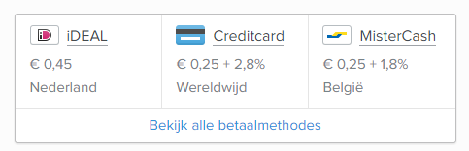`

Wat komt er in, wat gaat er uit:

Real time statistieken

Beschikbaar voor je team:

Geef je team de toegang die ze nodig hebben. Bijvoorbeeld je boekhouder om een rapportage te exporteren of om specifieke transacties op te zoeken.

Volledige reconciliatie:

Mollie maakt reconciliëren makkelijk. Geen gedoe met verschillende betaalmethodes in je administratie. Eén partij die alles voor je regelt.

Beveiligd op bankniveau:

Ook al zijn we geen bank, we nemen geld minstens zo serieus. Zeker jouw geld. Daarom leggen we onszelf de hoogste veiligheidseisen op.

**Overzicht van de kosten**

